Září v Domově důchodců Lipová

Začátkem září jsme dostali pozvání do Domova Srdce v dlaních ve Filipově na akci Léto v zahradě. Bylo příjemné počasí, seděli jsme venku a moc jsme si akci užili. Byl připraven program, jako hudební vystoupení nebo ukázka výcviku pejsků. Taky jsme se mohli začíst do spousty kronik, které byly vystaveny přímo v domově. Děkujeme za pozvání.
Protože se letos urodilo hodně jablek a švestek, pekli jsme koláče. Jednou švestkové, jednou štrůdl, zbylo nám i na kompot k svačině a dali jsme si i lívanečky, které jsme si sami udělali. Vzhledem k velké úrodě hub se asi vypravíme i do lesa za houbařením.
Když není úplně počasí na procházky venku, tvoříme doma. Spolu s pracovnicemi přímé péče jsme si ozdobili krabice, do kterých si můžeme uložit různé drobnosti a malé předměty. Zvolili jsme různé motivy a barevné kombinace a výsledek je parádní.
I v září jsme se vypravili na výlet. Sice to bylo jen s jednou naší klientkou, ale stálo to za to. Paní Hana si přála sejít se s bratrem, se kterým se neviděla 18 let. Jeli jsme tedy do Mělníka na velmi milé setkání. Paní Hana si měla s bratrem co vyprávět, nechybělo dobré jídlo a příjemné posezení.

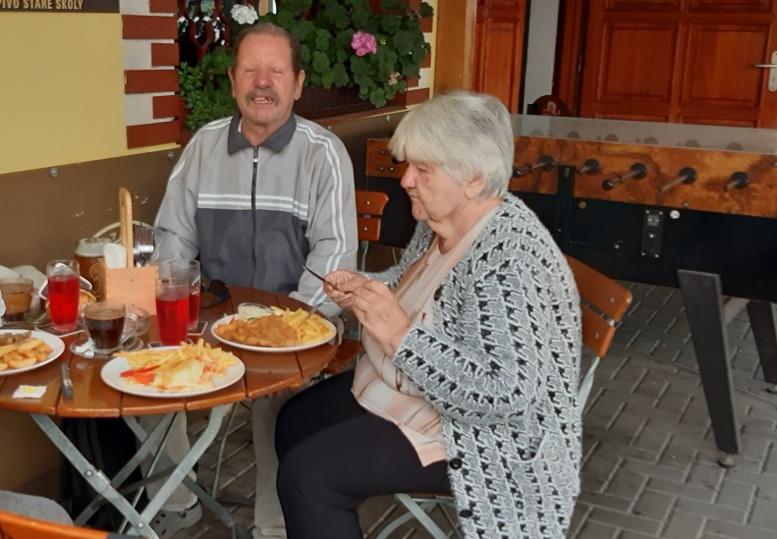
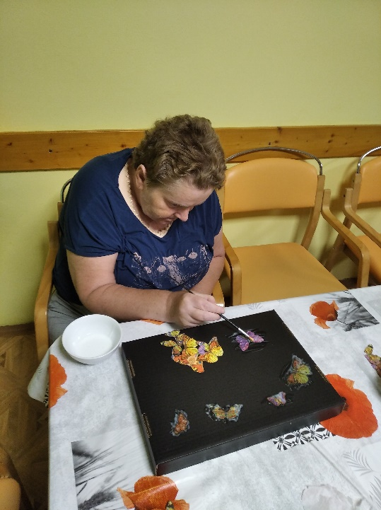

Mgr. Miroslava Hoštičková
Ředitelka
Domov důchodců Lipová

